**Модуль 6. Алгоритмы поиска на графах  (4 ак. ч.)**

* Поиск в ширину.
* Поиск в глубину.
* Практикум. Построение пути в графе.

## Поиск в глубину.

Метод обхода графа при котором в первую очередь переход делается из последней посещённой вершины (вершины хранятся в **стеке**). Обход в глубину получается естественным образом при рекурсивном обходе графа.

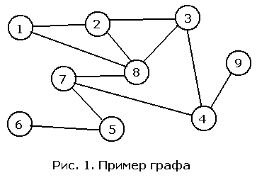

*# Смежность вершин*

inc **=** **{**

1**:** **[**2**,** 8**],**

2**:** **[**1**,** 3**,** 8**],**

3**:** **[**2**,** 4**,** 8**],**

4**:** **[**3**,** 7**,** 9**],**

5**:** **[**6**,** 7**],**

6**:** **[**5**],**

7**:** **[**4**,** 5**,** 8**],**

8**:** **[**1**,** 2**,** 3**,** 7**],**

9**:** **[**4**],**

**}**

visited **=** set**()** *# Посещена ли вершина?*

*# Поиск в глубину - ПВГ (Depth First Search - DFS)*

**def** dfs**(**v**):**

**if** v **in** visited**:** *# Если вершина уже посещена, выходим*

**return**

visited**.**add**(**v**)** *# Посетили вершину v*

**for** i **in** inc**[**v**]:** *# Все смежные с v вершины*

**if** **not** i **in** visited**:**

dfs**(**i**)**

start **=** 1

dfs**(**start**)** *# start - начальная вершина обхода*

**print(**visited**)**

### Поиск в ширину - ПВШ (Breadth First Search - BFS)

Метод обхода графа при котором в первую очередь переход делается из первой вершины, из которой мы ещё не ходили (вершины хранятся в **очереди**). Обход в глубину получается естественным образов при рекурсивном обходе графа.

Порядок обхода вершин при поиске в ширину

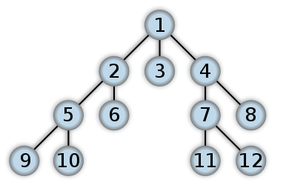

*# Смежность вершин*

inc **=** **{**

1**:** **[**2**,** 8**],**

2**:** **[**1**,** 3**,** 8**],**

3**:** **[**2**,** 4**,** 8**],**

4**:** **[**3**,** 7**,** 9**],**

5**:** **[**6**,** 7**],**

6**:** **[**5**],**

7**:** **[**4**,** 5**,** 8**],**

8**:** **[**1**,** 2**,** 3**,** 7**],**

9**:** **[**4**],**

**}**

visited **=** set**()** *# Посещена ли вершина?*

Q **=** **[]** *# Очередь*

BFS **=** **[]**

*# Поиск в ширину - ПВШ (Breadth First Search - BFS)*

**def** bfs**(**v**):**

**if** v **in** visited**:** *# Если вершина уже посещена, выходим*

**return**

visited**.**add**(**v**)** *# Посетили вершину v*

BFS**.**append**(**v**)** *# Запоминаем порядок обхода*

*# print("v = %d" % v)*

**for** i **in** inc**[**v**]:** *# Все смежные с v вершины*

**if** **not** i **in** visited**:**

Q**.**append**(**i**)**

**while** Q**:**

bfs**(**Q**.**pop**(**0**))**

start **=** 1

bfs**(**start**)** *# start - начальная вершина обхода*

**print(**BFS**)** *# Выводится: [1, 2, 8, 3, 7, 4, 5, 9, 6]*